Weltweit die richtige Temperatur

Eröffnung der neuen LAUDA Akademie
Lauda-Königshofen, 27. Juli 2017 – Getreu nach dem Motto „Lebenslanges Lernen“ wurde die neue LAUDA Akademie im Juli im Rahmen des jährlich stattfindenden World Jour Fixe mit den Geschäftsleitern der zwölf Auslandgesellschaften von LAUDA sowie dem Führungskreis und Mitarbeitern des Unternehmenssitzes in Lauda-Königshofen offiziell eröffnet. Kerninhalte dieses neuen Bereiches bei LAUDA sind neben innerbetrieblichen Weiterbildungen und Kundenschulungen auch die Kooperation und Vernetzung mit Hochschulen, Universitäten, Verbänden und weiteren Einrichtungen, sowie die Weiterentwicklung von Themen wie Gesundheit, Ernährung und Work-Life-Balance. „Die LAUDA Akademie soll uns auf die zukünftigen Herausforderungen vorbereiten und uns unterstützen, in ihnen eine Chance zu sehen“, erklärte Dr. Gunther Wobser, Geschäftsführender Gesellschafter von LAUDA, welcher im vergangenen Jahr das 60-jährige Firmenjubiläum feiern konnte, sowie Initiator und Ideengeber der neuen firmeneigenen Akademie. „Das Vertrauen, dass in vielen Zukunftsthemen mehr Chance als Unsicherheit stecken, kann nur dadurch entstehen, wenn man die Themen und Lösungsvorschläge kennt“ hob er in seiner Eröffnungsrede hervor. Diese Kenntnis werde wesentliche Aufgabe der Akademie sein, die der Geschäftsführende Gesellschafter zugleich als Eckpfeiler auf dem Weg in die Unternehmenszukunft bezeichnete.

Als eine besonders essentielle Herausforderung und Aufgabe genereller Art sowie speziell auch für das Unternehmen LAUDA nannte Dr. Gunther Wobser das Thema Digitalisierung. „Wir leben in einer Zeit, in der vor allem die Digitalisierung die Arbeits- und Unternehmenswelt verändert, dabei alle Unternehmensbereiche erfasst mit immer rascheren Veränderungszyklen“, erläuterte der Geschäftsführende Gesellschafter. Daher leben sowohl jeder Mitarbeiter wie auch die Geschäftsleitung in einem Spannungsfeld zwischen „gewohntem Terrain“ und der Herausforderung, sich neuen und immer rasanteren Entwicklungen zu öffnen. Zu Veränderungen gebe es keine Alternativen. Auch wenn dies dem Einzelnen zwar nicht leicht fallen würde, sei es jedoch für jeden zu schaffen. „Dafür benötigt jeder Wissen und Kenntnisse“, unterstrich er. Zu den Zielen der LAUDA Akademie zähle nicht nur die Vorbereitung von Mitarbeitern auf die Zukunft, sondern auch die Schaffung eines attraktiven Angebotes für potenzielle Interessenten und zukünftige Bewerber. Zudem zeige das Unternehmen damit, sowohl seine Rolle als Weltmarktführer ausbauen zu wollen als auch sich seiner Verantwortung für die Region bewusst zu sein, betonte Dr. Gunther Wobser. „Jetzt gilt es vor allem, die Akademie mit Leben zu füllen“, wies er hin. Wichtig sei es, möglichst alle Firmenebenen mit einzubeziehen. Erste Kostproben, was unter dem Dach der LAUDA Akademie geboten sein könnte, war zum einen ein informativ, spannend und unterhaltsam pointierter Vortrag von Niels Pfläging, Berater und Referent zu den Inhalten „Moderne Organisationsformen in Unternehmen“ und „Zukunft der Arbeitswelt“. Zum zweiten ein in Gemeinsamkeit mit der Jeunesses Musicales Deutschland entwickelter Workshop, der das Zusammenwirken von Stimme und Persönlichkeit bewusst machen und verdeutlichen sollte. Dabei ging es unter anderem darum, wie etwa durch Ausdruck und Nuancen der Stimme – sei es im Kollegengespräch oder in Teambesprechungen, sei es in Kundengesprächen oder Präsentation vor Publikum – ein erfolgreicher „Auftritt“ gelingen könnte. Leiter der LAUDA Akademie ist Matthias Mohr, der bereits von 2002 bis 2012 als Projektleiter bei LAUDA Heiz- und Kühlsysteme sowie von 2009 bis 2012 als stellvertretender Geschäftsbereichsleiter des genannten Bereiches dem erweiterten Führungskreis von LAUDA angehörte. Bei der Konzeptentwicklung und Organisation arbeitet er eng mit
Kirsten Schumacher zusammen, die seit drei Jahren in dem Unternehmen tätig ist. Beide haben mehrere Aus- und Fortbildungen unter anderem in den Bereichen Coaching, Mitarbeiterentwicklung und Lernkonzepte absolviert sowie umfangreich in diesen Aufgabengebieten gearbeitet. „Fachwissen aus Ausbildung, Studium und beruflicher Praxis ist sehr oft schon nach wenigen Jahren überholt“, berichtet Matthias Mohr. Hinzukomme, dass Organisationen und Weltmarktführer wie speziell das Unternehmen LAUDA immer flexibler und schneller auf ständig wandelnde Kundenanforderungen und Marktbedingungen reagieren und sich darauf anpassen müssten. „Deshalb ist
individuelles Weiterbilden und Weiterlernen der Mitarbeiterinnen und Mitarbeiter unabdingbar“, sind Dr. Gunther Wobser und Matthias Mohr überzeugt.
Über LAUDA
LAUDA ist weltweit führend bei der Herstellung von Temperiergeräten und -anwendungen für Forschung, Anwen-dungstechnik und Produktion. Zum Portfolio gehören Temperiergeräte, Messgeräte sowie Heiz- und Kühlsysteme. Kunden unter anderem aus der Medizintechnik, Halbleiterindustrie und Biotechnologie vertrauen auf die in Deutschland gefertigten Qualitätsprodukte aus dem baden-württembergischen Lauda-Königshofen. Das 1956 ge-gründete Unternehmen mit heute rund 430 Mitarbeitern und Mitarbeiterinnen und zwölf Auslandsgesellschaften verfügt über 60 Jahre Erfahrung und bietet ein einzigartiges Produktprogramm von kompakten Laborthermostaten über industrielle Umlaufkühler bis hin zum kundenspezifisch projektierten Heiz- und Kühlsystem mit über 400 Kilowatt Kälteleistung. Damit gewährleistet LAUDA seinen mehr als 10.000 Kunden weltweit als einziges Unternehmen die optimale Temperatur über die gesamte Wertschöpfungskette. Die Qualitätsprodukte halten Temperaturen bis zu fünf Tausendstel °C konstant oder verändern diese gezielt im Bereich von -150 bis 550 °C. Durch aktive Kühlung oder Erwärmung werden Produktionsprozesse beschleunigt oder erst ermöglicht.

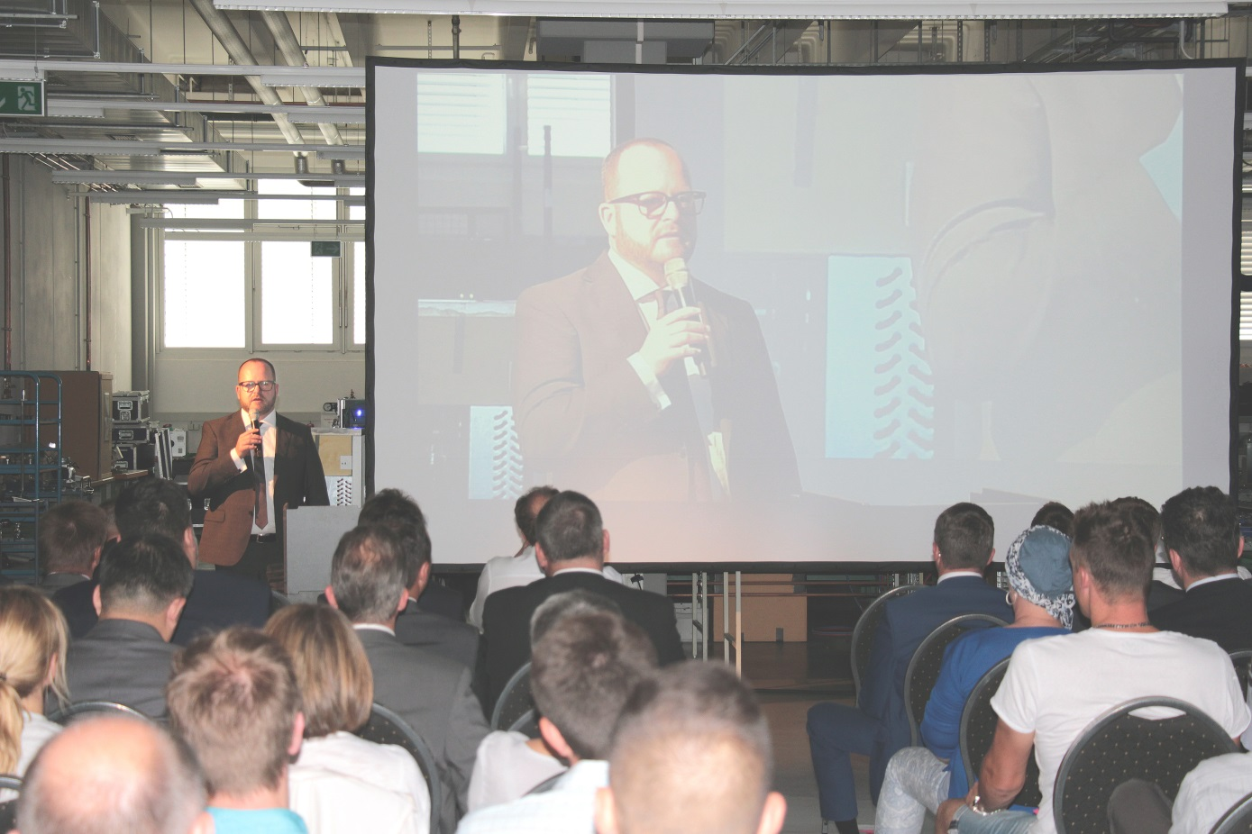
Bild 1: Im Rahmen des World Jour Fixe wird die neue LAUDA Akademie durch den Geschäftsführenden Gesellschafter Dr. Gunther Wobser eröffnet.
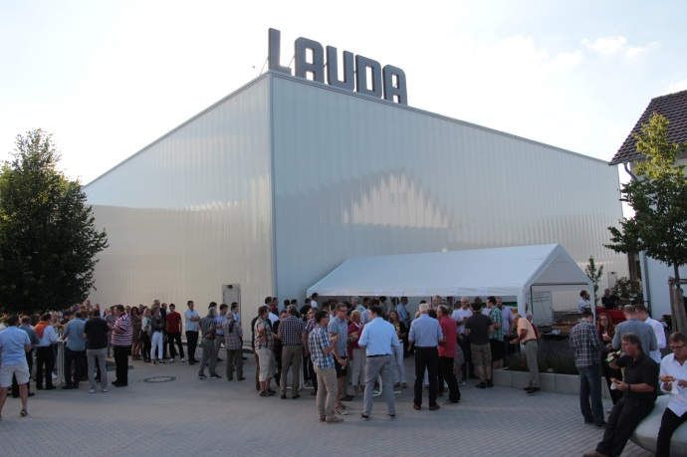
Bild 2: Ein Grund zum Feiern – Nach der offiziellen Eröffnung der LAUDA Akademie wurden alle Mitarbeiter zu einem sommerlichen Grillfest auf dem Firmengelände eingeladen.

Direktkontakt LAUDA:
José-Antonio Morata
Leiter Medien und Events
Tel.: +49 (0) 9343 503-380
Fax: +49 (0) 9343 503-4380
E-Mail: jose.morata@lauda.de

